BC thu hồi vật tư
https://baocao.hanoi.vnpt.vn/report/report-info?id=270922&menu_id=276242
TRANGTHAI_THUHOI = CHUA_THU_HOI
LOAI_VT = ONT MESH WIFI
LOAI_PHIEU = PTTB
ONT_TBDC_CHAT_LUONG_CAO = 1
LOAI_GIAO_GIAMTRU_LAN_HAI = 0
KHUVUC = NVKT được giao thu hồi

chọn từ ngày 25 tháng trc đến 24 tháng hiện tại
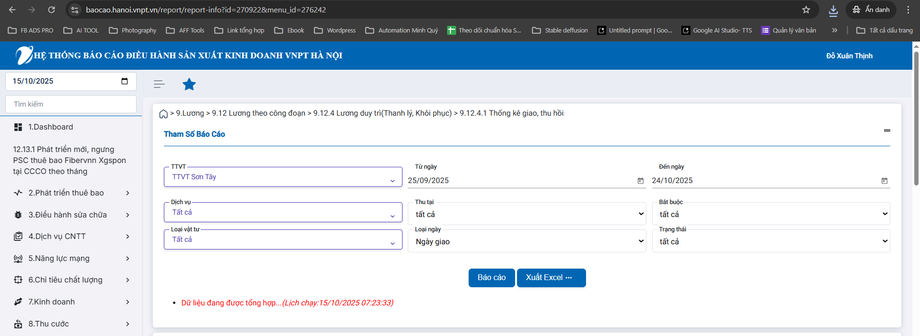

BC 2.3.1 - phát triển, tạm ngưng
https://baocao.hanoi.vnpt.vn/report/report-info?id=263889&menu_id=276187
PT mới Fiber trong tháng:
https://baocao.hanoi.vnpt.vn/report/report-info-data?id=260054&vdvvt_id=9&vdenngay=21%2F10%2F2025&vdonvi_id=14324&vloai=1&vloai_bc=luyke_thang_hoancong

PTM MyTV trong tháng:
https://baocao.hanoi.vnpt.vn/report/report-info-data?id=260054&vdvvt_id=8&vdenngay=26%2F10%2F2025&vdonvi_id=14324&vloai=1&vloai_bc=luyke_thang_hoancong

tạm ngưng Fiber trong tháng
https://baocao.hanoi.vnpt.vn/report/report-info-data?id=264354&vdvvt_id=9&vdenngay=21%2F10%2F2025&vdonvi_id=14324&vloai=1
tạm ngưng MyTV trong tháng:
https://baocao.hanoi.vnpt.vn/report/report-info-data?id=264354&vdvvt_id=8&vdenngay=26%2F10%2F2025&vdonvi_id=14324&vloai=1

